

Fundacja Avalon
biuroprasowe.fundacjaavalon.pl

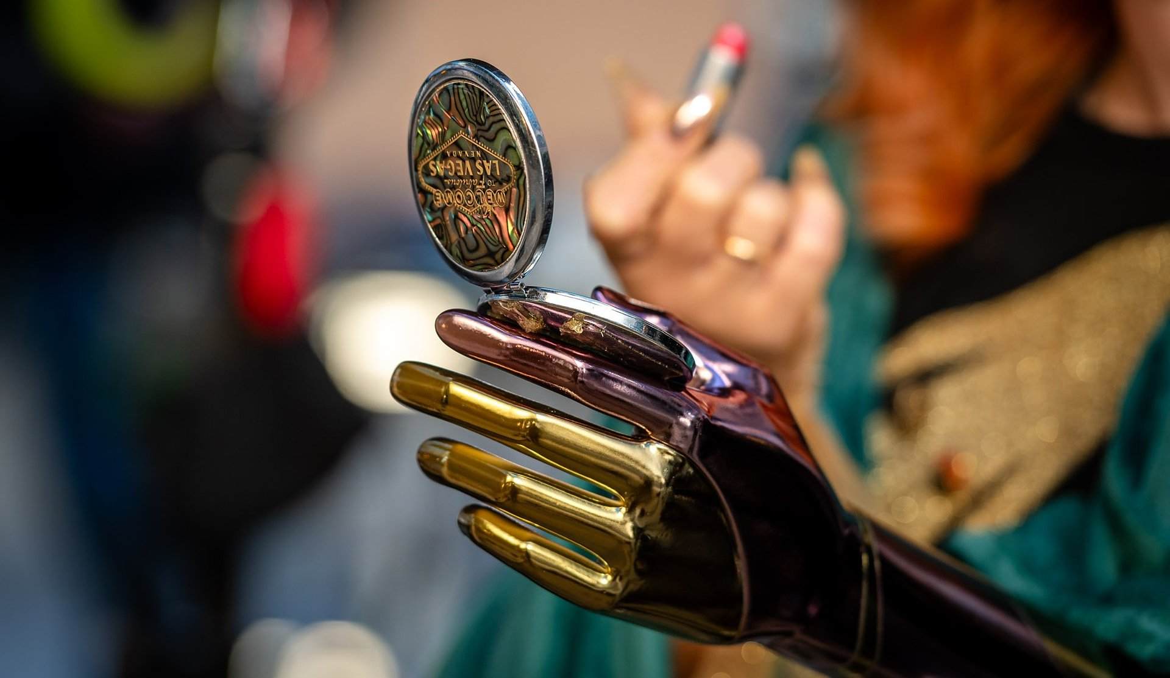

Niewidzialni rodzice

2024-02-26

W Polsce żyje ponad 5 milionów osób z różnymi rodzajami niepełnosprawności a wielu z nich to rodzice lub osoby, które w przyszłości chciałyby nimi zostać. Badania przeprowadzone na zlecenie Fundacji Avalon dowodzą, że wiele osób z niepełnosprawnością ruchową czy sensoryczną jest otwartych i gotowych na posiadanie dzieci, ale ze względu na dyskryminację w społeczeństwie i strach w tym obszarze, nie decydują się na nie. Brak tolerancji dla OzN ma miejsce również w tym obrębie, a funkcjonowanie wśród mitów i bolesnych stereotypów wzmaga wśród nich poczucie wyobcowania. Fundacja Avalon kampanią „Teraz mnie widzisz?” oddaje głos 5 milionom OzN skupiając się na różnych perspektywach ich niewidzialności, również w zakresie rodzicielstwa.

Niepokój i lęk często sprawiają, że osoby z niepełnosprawnością ruchową czy sensoryczną z dużą trudnością otwierają się na nowe relacje, na temat seksualności czy rodzicielstwa. Z badań „Seksualność i rodzicielstwo osób z niepełnosprawnością ruchową” przeprowadzonych przez Fundację Avalon wynika, że ponad jedna trzecia ankietowanych doświadczyła sytuacji, w której ktoś powiedział albo dał wyraźnie do zrozumienia, że temat rodzicielstwa ich nie dotyczy i nie jest to rzecz, którą powinni się interesować. Najczęściej osobami wykluczającymi OzN z roli rodzica są osoby bliskie (rodzina, przyjaciele i znajomi) oraz lekarze. Prawie co 5 ankietowany wskazuje również, że chciałby mieć dzieci, ale najprawdopodobniej nie będzie ich miał w związku z niepełnosprawnością.

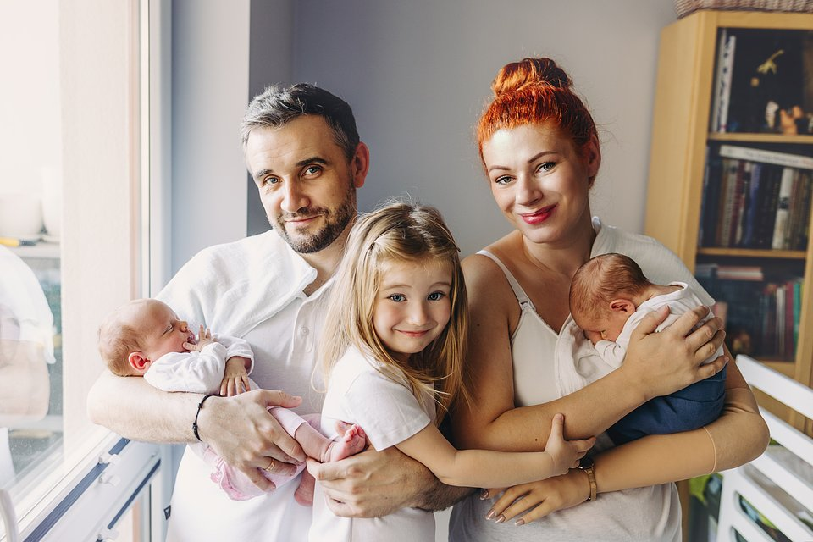
Aleksandra Szkólska z rodziną. Archiwum prywatne.

Posród 14 bohaterów kampanii „Teraz mnie widzisz?” są rodzice, a także osoby, które planują posiadanie dzieci. Aleksandra Szkólska i Mariusz Kędzierski, rodzice na pełny etat, doświadczający niepełnosprawności podjęli decyzję o posiadaniu rodziny i dzieci. „Nie było łatwo, ale od początku wiedzieliśmy z mężem, że chcemy mieć dzieci” - przekonuje Aleksandra Szkólska, bohaterka kampanii „Teraz mnie widzisz?” i dodaje, że „teraz wie, że tylko spokój i wiara w siebie pomogły jej w ogarnięciu tego ogromnego przedsięwzięcia, jakim jest macierzyństwo”. Aleksandra, mama trójki, przekonuje również, że OzN nie powinny bać się poprosić o pomoc, kiedy czują taką potrzebę. „Ja sama wciąż się tego uczę, bo jak wiele OzN, próbuję często udowodnić, że dam sobie radę sama” - dodaje Szkólska. Żaneta Krysiak, Kierowniczka Projektu Sekson w Fundacji Avalon twierdzi, że to problem, z którym boryka się wielu rodziców OzN: „Niektórzy dążą do sprostania społecznym oczekiwaniom i stereotypom. Wkładają przez to dużo więcej wysiłku fizycznego i psychicznego, by móc sprostać wyzwaniom, jakie stawiają sobie poprzez presję i chęć bycia rodzicem “idealnym”.”

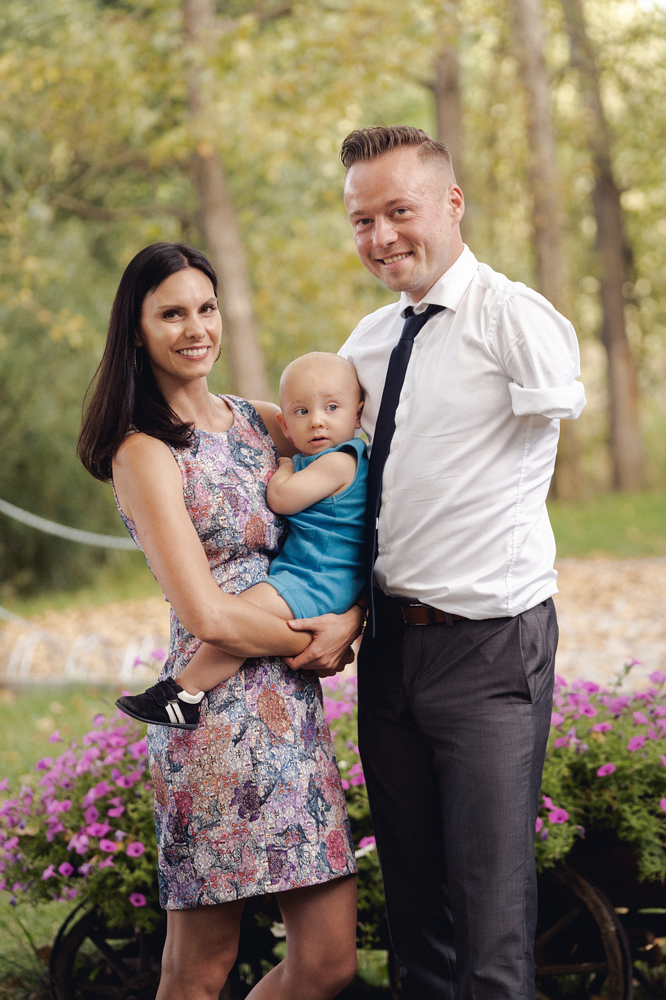
Mariusz Kędzierski z rodziną. Archiwum prywatne.

Macierzyństwo OzN może wiązać się z wieloma trudności i ograniczeniami, ale też z ogromnym przygotowaniem do tej roli. „Podjęcie decyzji o macierzyństwie w przypadku niepełnosprawności wymaga naprawdę holistycznego podejścia i przygotowania - siebie, swojej rodziny i bliskich. Wiąże się także często z potrzebą odbycia różnych konsultacji medycznych.” - dodaje Krysiak. Problem jest dwojaki - z jednej strony to brak specjalistów, z drugiej dyskryminacja przyszłych rodziców z niepełnosprawnościami: „W Polsce jest wciąż zbyt mała liczba specjalistów w zakresie prowadzenia ciąż kobiet z niepełnosprawnościami. Ogromny wpływ na decyzje o posiadaniu dzieci ma również silne wykluczenie społeczne i wciąż obecne w społeczeństwie stereotypy na temat OzN.” - twierdzi Krysiak. Dodatkowo obserwacje osób z Fundacji Avalon wskazują, że kobiety zniepełnosprawnościami doświadczały i wciąż doświadczają dyskryminacji ze strony personelu medycznego: „Odbierana im jest decyzyjność w tym zakresie,sugerowana niezdolność do posiadania dzieci z przyczyn również pozamedycznych.”- komentuje ekspertka. Wskazuje na silne przekonanie społeczne na temat rzekomego braku odpowiedzialności ze strony rodziców doświadczających niepełnosprawności, chociażby pod kątem zagrożeń genetycznych. Jest to silnie krzywdzące, albowiem przyczyn niepełnosprawności jest wiele. Może być nabyta w wyniku wypadku czy choroby bądź wrodzona. Nawet w tych dwóch ostatnich przypadkach nie oznacza to automatycznego zagrożenia dla potomstwa. “Niezwykle ważna jest edukacja seksualna, budowanie wzorców świadomego i odpowiedzialnego rodzicielstwa a także wiedza na temat zagrożeń i możliwości” - dodaje Krysiak.

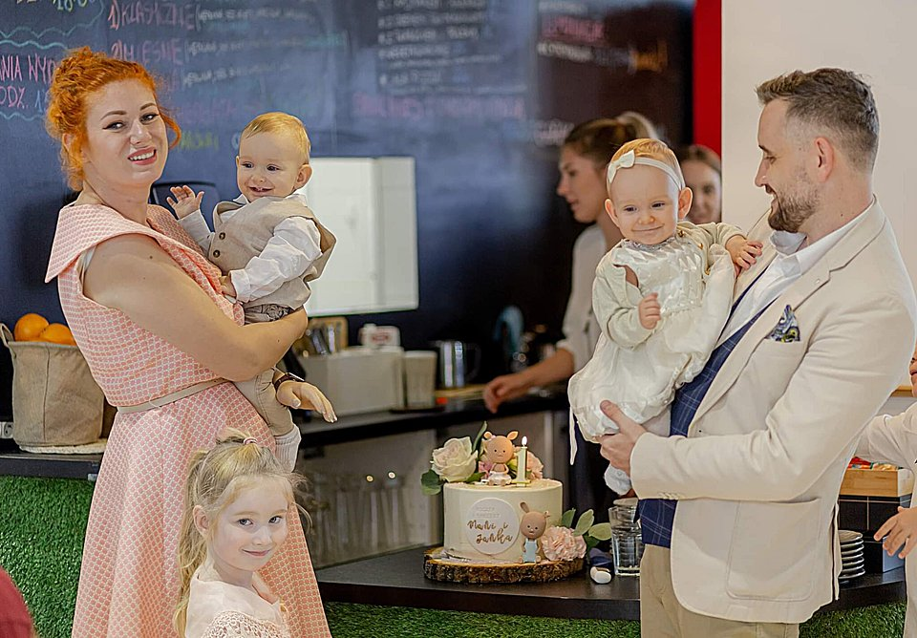
Aleksandra Szkólska z mężem i dziećmi. Archiwum prywatne.

A jakie są główne ograniczenia i trudności w planowaniu rodziny, na które wskazują OzN? To bariery wynikające z niepełnosprawności- nie wszystkie czynności mogą wykonać samodzielnie. Zdarza się, że nie mogą swobodnie odprowadzać dziecka do żłobka czy szkoły, bo nie są dostępne architektonicznie. Barierami są również brak asystencji osobistej i systemowej formy wsparcia dla rodzin, w których pojawia się niepełnosprawność oraz mały dostęp do szkół rodzenia dostosowanych do potrzeb OzN.

Mariusz Kędzierski, bohater kampanii „Teraz mnie widzisz?” zanim podjął decyzję o byciu tatą, odczuwał strach. Ten jednak szybko zamienił się w radość bycia rodzicem. „Absolutnie nie żałuję tej decyzji, mimo wielu stereotypów w społeczeństwie uważam, że warto realizować siebie w tym obszarze. Myślę, że najważniejsze to być w tym odważnym i pewnym siebie. Każdy człowiek jest inny, każda niepełnosprawność wiąże się z innymi ograniczeniami, więc trzeba dać sobie czas na poznanie siebie w roli rodzica, bo przecież nie ma sprawdzonego przepisu na to, jak być dobrym rodzicem z niepełnosprawnością.” - przekonuje Mariusz Kędzierski, a Aleksandra Szkólska dodaje „Myślę, że nie ma się czego bać, bo każde rodzicielstwo, czy to osoby z niepełnosprawnościami czy bez jest pełne blasków i cieni oraz problemów, z którymi musimy się na co dzień mierzyć. Oswajamy je każdego dnia, bo stale uczymy się czegoś nowego, radzimy sobie z wyzwaniami codziennością i z czasem orientujemy się, że w życiu z dziećmi jedyna stała to zmiana.”

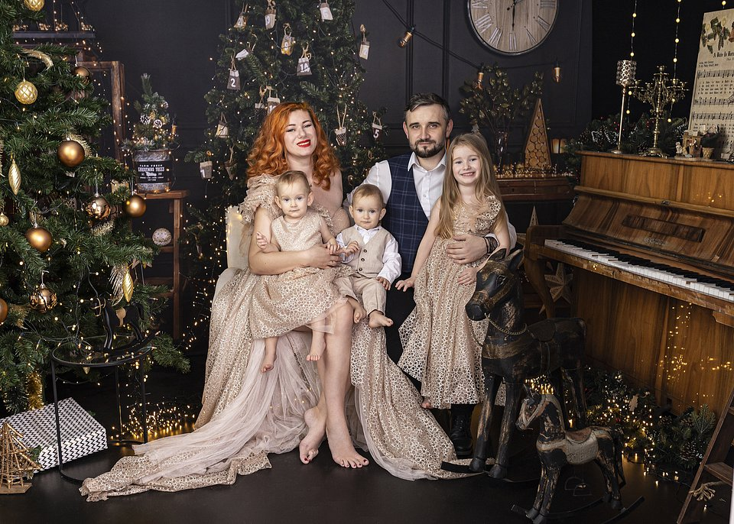
Aleksandra Szkólska z rodziną. Archiwum prywatne.

Fundacja Avalon od lat działa na rzecz osób z niepełnosprawnościami, prowadzając bezpośrednie wsparcie dla OzN ale także prace mające na celu neutralizację i normalizację postrzegania niepełnosprawności. Prowadzi również działania edukacyjne - także w zakresie seksualności i rodzicielstwa osób z niepełnosprawnościami - w ramach Projektu Sekson. Więcej informacji można znaleźć na stronie www.fundacjaavalon.pli www.sekson.pl

